WAŻNY TELEFON DLA DZIECI I MŁODZIEŻY!!!!!!
Sytuacja w jakiej obecnie się znaleźliście jest dla Was młodych ludzi bardzo trudna. Zostajecie w domach, pozbawieni bezpośrednich kontaktów z koleżankami i kolegami. Rozumiemy, że to może wywoływać negatywne emocje. Dlatego bardzo zachęcamy do korzystania z telefonu zaufania. Infolinia jest całkowicie bezpłatne i anonimowe. Wsparcia udzielają pedagodzy i psycholodzy mający doświadczenie w pracy z osobami w trudnych sytuacjach, a w takich właśnie jesteście.

116 111 - Telefon zaufania dla Dzieci i Młodzieży
Każdy człowiek ma swoje prawa. Dzieci są bardziej narażone na doznawanie krzywdy niż dorośli, dlatego chronią je szczególne prawa. Młode osoby mają także szczególne potrzeby, których realizację również gwarantuje prawo.
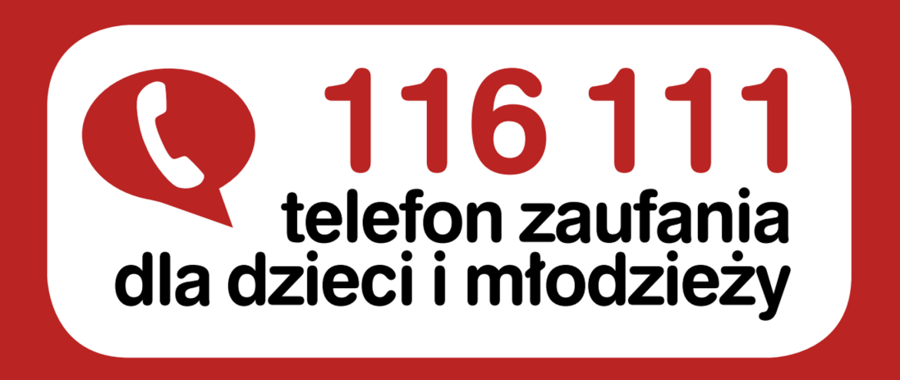
Różne problemy, różne rozwiązania.
Telefon 116 111 działa przez 7 dni w tygodniu, w godzinach 12:00 - 2:00, można także zarejestrować się na stronie https://116111.pl/ oraz napisać wiadomość e-mail.
Zasady ABCD funkcjonowania Telefonu 116 111:Anonimowo - dzwoniąc, nie musisz podawać swojego imienia, nazwiska ani adresu zamieszkania.
Bezpłatnie - połączenie jest bezpłatne zarówno z telefonów komórkowych, jak i stacjonarnych.
Chętnie - konsultanci 116 111 gotowi są rozmawiać o każdej ważnej sprawie. Jeśli będzie to potrzebne, mogą umówić się na kolejną rozmowę.
Dyskretnie - wszystko, o czym powiesz lub napiszesz, zostanie między Tobą a konsultantami 116 111. Jeśli poprosisz o pomoc w rozwiązaniu Twoich problemów lub zgodzisz się na to, żeby Ci pomóc – konsultanci 116 111 zajmą się tym.
Na jaki temat można porozmawiać lub napisać?
- skontaktuj się w chwili, gdy potrzebujesz wsparcia i rozmowy o tym, co jest dla Ciebie ważne lub sprawia Ci kłopot,
- możesz porozmawiać o przyjaźni, miłości, kontaktach z rodzicami, czy problemach w szkole,
- czujesz złość, smutek, zniechęcenie, żal - podziel się tym, co właśnie przeżywasz,
- dojrzewasz i masz związane z tym pytania,
- doświadczasz przemocy lub jesteś w niebezpiecznej sytuacji,
- jest jakiś inny problem, którym chcesz się podzielić.
Konsultanci 116 111 czekają na Twój telefon!
Nie będą Cię oceniać ani pouczać. Wysłuchają Twojego problemu i razem z Tobą zastanowią się nad najlepszym jego rozwiązaniem!

